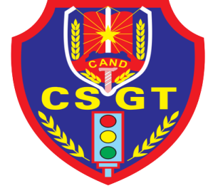  CÔNG AN TỈNH YÊN BÁI  PHÒNG CẢNH SÁT GIAO THÔNG | THÔNG BÁO  Lịch tổ chức sát hạch lái xe  cơ giới đường bộ

Thực hiện Thông tư số 12/2025/TT-BCA ngày 28/02/2025 của Bộ Công an quy định về sát hạch, cấp Giấy phép lái xe; cấp, sử dụng Giấy phép lái xe quốc tế.
Công an tỉnh Yên Bái thông báo thời gian, địa điểm tổ chức sát hạch lái xe cơ giới đường bộ tháng để nhân dân nắm được, cụ thể
Thời gian: Ngày 11/5/2025; Buổi sáng: bắt đầu từ 07 giờ 00 phút; Buổi chiều bắt đầu từ 13 giờ 30 phút.
Khóa dự thi: K24 B11014; K24 C010 do Trung tâm Sát hạch lái xe thuộc CTCP Đầu tư kinh doanh Tây Bắc đào tạo. Các trường hợp GPLX quá thời hạn sử dụng đã nộp hồ sơ tại Phòng Cảnh sát giao thông.
Địa điểm: Trung tâm Sát hạch lái xe thuộc CTCP Đầu tư kinh doanh Tây Bắc. Địa chỉ: Thôn Thanh Niên, xã Minh Bảo, TP Yên Bái, tỉnh Yên Bái.
* Lưu ý:
Đề nghị các Cơ sở đào tạo thông báo cho thí sinh dự thi nắm được lịch thi để tổ chức ôn thi.
Phòng CSGT, Công an tỉnh Yên Bái khuyến cáo kết quả thi là hoàn toàn minh bạch, dựa vào việc học, nghiên cứu và thực hành của thí sinh, do đó thí sinh nên bố trí thời gian ôn thi để đạt kết quả cao.
Quá trình tham gia thi các nội dung sát hạch lý thuyết, mô phỏng, sát hạch trong hình, sát hạch lái xe trên đường giao thông cần tập trung lắng nghe và chấp hành theo sự hướng dẫn của sát hạch viên.

